Université Ahmed Draia -Adrar
Faculté des lettres et des langues
Département des lettres et langue française
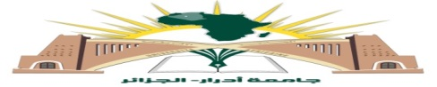

Planning des examens du S6
Date | Horaire | Lieu | Groupe | Module
24/04/2021 | 08h00- 09h00 | Bibliothèque | G1/2 | CPE
 |  | Salle 10 | G3
 | 09h30-10h30 | Bibliothèque | G1/2 | Etude de textes littéraires
 |  | Salle 10 | G3
25/04/2021 | 08h00- 09h00 | Bibliothèque | G1/2 | Etude de textes de civilisation
 |  | Salle 10 | G3
 | 09h30-10h30 | Bibliothèque | G1/2 | ILS
 |  | Salle 10 | G3
26/04/2021 | 08h00- 09h00 | Bibliothèque | G1/2 | Allemand
 |  | Salle 10 | G3
 | 09h30-10h30 | Bibliothèque | G1/2 | Introduction à la didactique
 |  | Salle 10 | G3
27/04/2021 | 08h00- 09h00 | Bibliothèque | G1/2 | technique de recherche
 |  | Salle 10 | G3
 | 09h30-10h30 | Bibliothèque | G1/2 | Psycholinguistique
 |  | Salle 10 | G3
28/04/2021 |  | Bibliothèque  G1/2/3 |  | CPO

Le chef du département
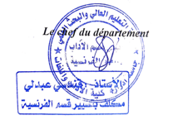

 | 24/01/2021 | 25/04/2021 | 26/05/2021 | 27/04/2021 | 28/04/2021 | 29/04/2021
Amphi  09h10h  Salle 10  11h 12h | Grine  bayoucef  berrachedi  bennafla | Merbouh  Grine  Kebaili  bennafla | Berrachedi  Bayoucef  Taleb  Merbouh | Merbouh  Berrachedi  Kebaili  taleb | Grine  Kebaili  Bernnafla  taleb | Bennafla  Grine  Bayoucef  kebaili
Amphi  11h12h  Salle 10  11h12 | Grine  bayoucef  berrachedi  bennafla | Merbouh  Grine  Kebaili  bennafla | Berrachedi  Bayoucef  Taleb  Merbouh | Merbouh  Berrachedi  Kebaili  taleb | Grine  Kebaili  Bernnafla  taleb | Bennafla  Grine  Bayoucef  kebaili

